附件: 办税服务厅标识样式图示

一、横向标识样式图示
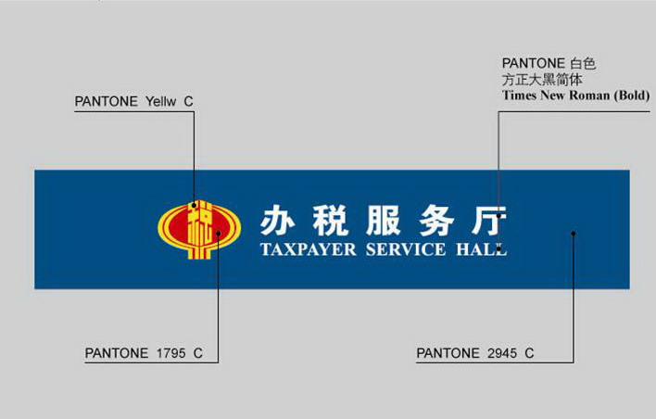

二、竖向标识样式图示
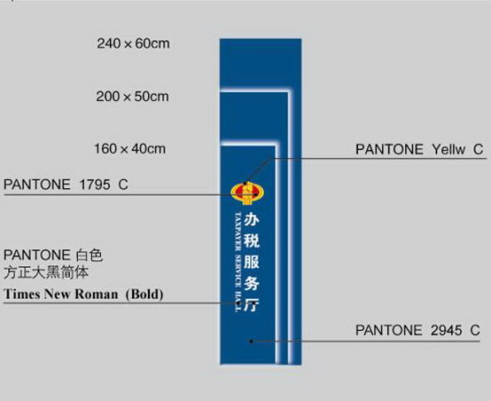

三、立式标识样式图示
